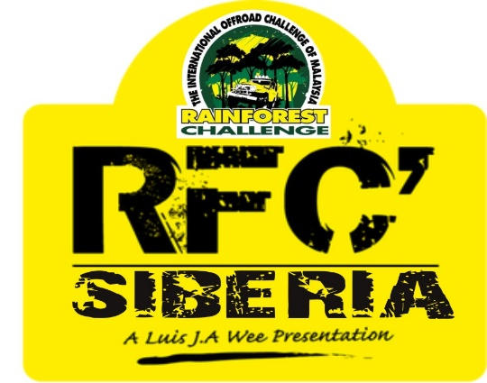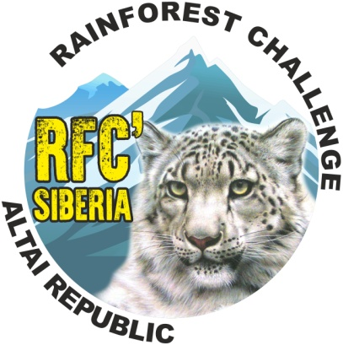 | Rainforest Challenge Russia  Altai Republik  ЗАЯВОЧНЫЙ БЛАНК НА АККРЕДИТАЦИЮ  1-5 май 2019 г.

ФИО
Дата рождения
Страна/Город
Контактный телефон
E-mail
Группа крови
Ваше СМИ или адрес сетевого ресурса

Своей подписью под данной формой подтверждаю, что все предоставленные мной сведения верны, и

я даю согласие на обработку моих персональных данных.

Я признаю и обязуюсь выполнять все правила соревнований. Я осведомлен обо всех рисках связанных с участием в соревнованиях и принимаю на себя всю ответственность за возможные последствия своего участия в соревнованиях.

Также я признаю за организаторами права на использование всех фото-, видео- материалов соревнования для пропаганды автомобильного спорта.

Дата заполнения заявки: « » ______________ 2019 г. Представитель организатора:

_____________ ( _____________________ ) ____________ ( _______________________ )
подпись фамилия подпись фамилия

